القادياني و السيخ
كتبه: فؤاد العطار
في هذا المقال سأعرض بعون الله سبحانه بعض الوثائق حول ادعاءات الميرزا غلام أحمد القادياني (1839م – 1908م) بخصوص الديانة السيخية و السيخ في البنجاب، و هي وثائق متفرقة لا يجمعها سوى أن في كل منها دليل على فساد الديانة القاديانية و كذب مؤسسها، و نحن بالطبع لسنا بحاجة إلى أدلة جديدة لإثبات كذب الميرزا لكن الهدف الأساسي من جمع هذه الوثائق في مكان واحد هو محاولة فهم ظروف نشأة الديانة القاديانية و تبيين بعض أساليبها في تزييف التاريخ و التمويه على أتباعها.
و قبل البدء بعرض الوثائق سأعطي لمحة سريعة عن الديانة السيخية و مؤسسها البنجابي "بابا ناناك".
بابا ناناك و ديانة الكوكتيل
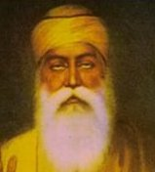
نشأ غورو بابا ناناك (1496م – 1539م) في عائلة هندوسية قرب لاهور في البنجاب خلال فترة حكم المغول المسلمين للهند، عمل لدى المسلمين و تأثر بهم، و قد كانت نفسه تتوق إلى تزعم فرقة دينية فأنشأ اجتماعاً دورياً في البنجاب أسماه "غورو لانغر" حيث كان يقدم فيه وجبات مجانية لأعضاء التجمع الذين كان بعضهم من الهندوس و البعض الآخر من مدعي الإسلام، و قام بابتداع مزيج بين الديانتين الرئيسيتين في الهند – الإسلام و الهندوسية – و بهذا نشأت طائفة السيخ في الهند. يقول ناناك في كتاب "غورو جرانث" المقدس عند السيخ:
((أنا لا أصوم و لا أتحرى شهر رمضان، لكنني أخدم إلها واحداً هو من سيحميني في النهاية، إله واحد إله الكون هو الله، هو العادل لكل من الهندوس و المسلمين، أنا لا أحج إلى مكة و كذلك لا أتعبد في المعابد الهندوسية لكنني أخدم إلها واحداً لا غيره، و أنا لا أتعبد على الطريقة الهندوسية و كذلك لا أصلي صلاة المسلمين، لكنني أتخذت إلها في قلبي و أنا أعبده هناك، أنا لست هندوسياً و أيضاً أنا لست مسلماً، لكن جسدي و نفسي مملوكان لله و مملوكان لرام إله كل منهما)) – كتاب "جرانث المقدس" ص1136. و هذا رابط للصفحة من موقع كتاب السيخ "المقدس":
http://www.srigranth.org/servlet/gurbani.gurbani?Action=Page&Param=1136&english=t&id=48597#l48597
ادعى ناناك بأنه أفاتار، و الأفاتار هو تجسد لروح الإله "فيشنو" حسب عقيدة الحلول الهندوسية ، لكنه في نفس الوقت دعا إلى توحيد الإله اعتماداً على بعض نصوص كتاب الهندوس المقدس و على القرآن. أخذ من الإسلام تحريم عبادة الأصنام لكنه أخذ من الهندوسية تحريم لحم البقر. و قد أوحى إليه إلهه ما يلي: ((أن تأخذ ما يعود للآخرين هو كأن يأكل المسلم لحم الخنزير أو كأن يأكل الهندوسي لحم البقر، لكن إلهنا و مرشدنا الروحي سيقف معنا إن لم نأكل هذه الخبائث ... إن إضافة البهارات إلى هذا الطعام المحرم لا يجعل منه طعاما حلالاً)) - – كتاب "جرانث المقدس" ص141 و هذا رابط الصفحة من الموقع السيخي:
http://www.srigranth.org/servlet/gurbani.gurbani?Action=Page&Param=141&english=t&id=5766#l5766
الوثيقة الأولى: تأسيس الديانة السيخية على يد نبي مسلم مؤيد بالمعجزات!!
عنوان هذه الوثيقة يلخص الادعاء الذي نشره الميرزا غلام أحمد القادياني قبل موته بأيام قليلة حيث بين الميرزا رأيه النهائي حول "غورو بابا ناناك" مؤسس الديانة السيخية، فقد ادعى الميرزا بأن مؤسس السيخية كان مسلماً لكن أتباعه حرفوا ديانته و دعوته، و لو اكتفى الميرزا بمعاندة التاريخ المتواتر فقط لما كان الأمر مستغرباً فقد عوّدنا على ذلك لكنه ختم ادعاءاته بالقول أن مؤسس السيخية كان مبعوثاً من الله سبحانه إلى الهندوس قبل 300 سنة من زمن الميرزا و هو بهذا يشبه كريشنا المبعوث إلى الهندوس قبل أكثر من 5000 سنة. و ادعى الميرزا أن بابا ناناك كان يتلقى الوحي الإلهي المدون في كتاب "جرانث" و هو الكتاب المقدس في الديانة السيخية، كما ادعى الميرزا بأن مؤسس الديانة السيخية كانت له معجزات عديدة و بأنه كان أفاتارا.
يقول الميرزا غلام في كتابه الأخير الذي نشره قبل أيام من موته:
(("كريشنا" ادعى أن الوحي الإلهي كان ينزل عليه، أما أتباعه فهم من أعطوه مقام الألوهية لكنه كان بلا شك نبيّ زمانه و كان أفاتارا و قد منّ عليه الله بكلامه و وحيه. نفس الشيء بالضبط حصل مؤخراً بين الهندوس لكن هذه المرة مع "بابا ناناك" المحترم عالمياً و القديس المشرف في هذه البلاد و الذي يعرف اتباعه باسم "السيخ" و الذي يصل عددهم إلى مليونين في الأقل. "بابا ناناك" ادعى علناً أن الوحي الإلهي يتنزل عليه، و الدليل على ذلك هو كتاب "جرانث" ... إن الحقيقة المؤكدة هي أن "بابا ناناك" ظهرت على يديه آيات و معجزات عديدة شهد عليها الناس و أنه كان بلا شك من المصطفين الأخيار الذين منّ الله عليهم بحبه)) – الترجمة الإنجليزية لكتاب "بيغام صلح" ص 5 و ص 6، نشر بتاريخ 24/5/1908م
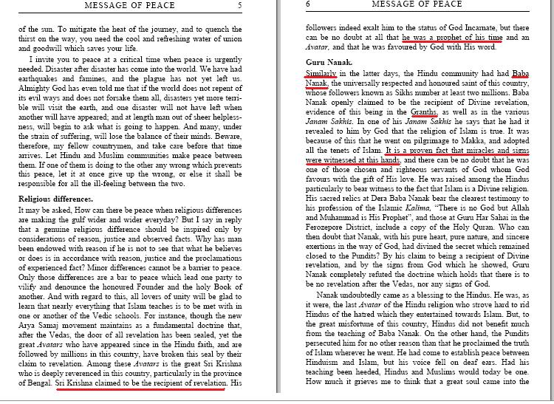
و مع أن كثيراً من السيخ– وعددهم اليوم يتجاوز 20 مليونا - لا يؤمنون بالمعجزات إلا أن بعضهم ينسب لبابا ناناك معجزات شتى، و منها أنه خلال زياراته المزعومة للتبشير بدعوته إلى زعماء البوذيين في التبت و إلى بابا الفاتيكان في روما و إلى المسلمين في بغداد قرر التنكر بزي المسلمين و زيارة مكة المكرمة أيضاً، و تقول القصة بأن أحد القضاة المسلمين في مكة و اسمه جيفان طلب من ناناك احترام الكعبة و عدم مد رجليه باتجاه الإله كما تزعم تلك القصة!!! و فجأة حدثت معجزة عظيمة حيث بدأت الكعبة نفسها بالطواف حول ناناك! فبهت جميع زوار الكعبة!
أما القاديانيون فاعتبروا هذه القصة الطريفة عن زيارة ناناك لمكة و معجزته هناك دليلاً على أنه كان مسلماً تقياً، و كما ترون في الوثيقة التي نشرها الميرزا قبيل موته فإن الميرزا ادعى أيضاً أن ناناك كان مبعوثاً من الله سبحانه إلى الهندوس و أنه كان يتنزل عليه الوحي الإلهي و أنه كان مؤيداً بالمعجزات! هذا مع أن ناناك سطر في كتابه "المقدس" بأنه لا يصوم صيام المسلمين و لا يصلي صلاتهم و لا يحج في مكة و صرّح بلا خفاء و لا مواربة بأنه لا يرتضي الإسلام دينا.
و ليت شعري كيف يخفى حال ناناك المؤيد بالمعجزات الإلهية على المسلمين في البنجاب مع أنهم كانوا حكام المنطقة في تلك الأيام، و كيف يخفى حال شخص كهذا على الناس كافة مع أنه لم تمض على تأسيس ديانته إلا 300 سنة قبل مجيء الميرزا. و كيف يقبل مسلم استمرار الرسالة بعد محمد صلى الله عليه و سلم! و كيف يكون الرسول مبعوثاً إلى الهندوس خاصة بعد رسالة الإسلام إلى الناس كافة! و كيف يكون الوحي الإلهي مخالفاً لما جاء في القرآن الكريم.
أما القاديانيون اليوم فيحرجون من إعلان نبوة "بابا ناناك" في الهندوس و يصرون على أن الميرزا نبيهم المزعوم هو النبي الوحيد الذي ظهر بعد موت الإسلام بألف سنة على حد زعمهم! و لهذا فهم يدعون بأن الميرزا لم يقصد أن بابا ناناك كان نبياً بل كان يقصد أنه من المسلمين الصالحين فقط، هذا مع أن الميرزا مات بعد نشره الكتاب بأيام قليلة و أكد في كتابه بأن ناناك مؤيد بالوحي و المعجزات و بأنه مبعوث إلى الهندوس مثل كريشنا الذي قال عنه الميرزا أنه النبي الذي أرسل إلى الهندوس قبل 5000 سنة. أما بالنسبة إلى وحي بابا ناناك "المقدس" فيدعي القاديانيون بأن تلاميذ بابا ناناك "الصالحين" قاموا بتحريفه كلياً بمجرد موت بابا ناناك، هذا مع أن الميرزا استدل بذلك الوحي السيخي على أن الوحي الإلهي كان ينزل على ناناك كما رأينا في الوثيقة الأولى.
الوثيقة الثانية: الميرزا و ابن عمّه و التنافس في إحياء سنـّة مؤسس السيخية
قبل عرض الوثيقة أود أن ألفت النظر إلى ظاهرة فريدة عجيبة تميزت بها ولاية البنجاب الهندية خلال القرون الأربعة الأخيرة و هي ظاهرة التسابق إلى إنشاء الطوائف التلفيقية التي تعتمد على أكثر من ديانة و كذلك ظاهرة إقامة الجلسات السنوية الدينية كطريقة لإنشاء تلك الطوائف العجيبة. و قد كان النجاح في إقامة هكذا جلسات دينية سبباً للتحاسد بين مريضي النفوس المتطلعين إلى التجارة بالدين و إلى قيادة الرعاع. و من المشهورين في هذا المجال بابا ناناك مؤسس الديانة السيخية الذي اتخذ من الاجتماع الديني الدوري "غورو لانغر" الذي أسسه في البنجاب طريقاً إلى اختراع ديانة تلفيقية عجيبة.
و الوثيقة الثانية هنا تبيّن أن ما فعله مؤسس الديانة السيخية في البنجاب كان رائجاً في عائلة الميرزا غلام أحمد القادياني نفسه، فابن عمّه المدعو "ميرزا إمام الدين" أسس طائفة دينية باستخدام طريقة الاجتماعات الدينية الدورية تماماً مثلما فعل بابا ناناك قبله ب 300 سنة، و قد نظر الميرزا إلى ابن عمه نظرة الحسد فشرع هو أيضاً بإقامة جلسات دينية دورية و تأسيس فرقة تلفيقية أخرى سنة 1889م هي جماعته الأحمدية المشهورة اليوم بالديانة القاديانية.
و أنتم قد تذكرون اسم هذا المدعو "ميرزا إمام الدين" فهو من أبناء عمومة الميرزا غلام وقد مرّ اسمه عندما كنا نناقش سيرة الميرزا غلام أثناء شبابه و قبل تأسيس طائفته، فقد كان الميرزا غلام مضيعاً للأمانة حيث قام هو و قريبه المذكور بتبذير الراتب التقاعدي لوالده بدلاً من توصيله إليه. و الرواية مذكورة في كتاب "سيرة المهدي" الذي ألفه ابن الميرزا غلام أحمد القادياني، و جاء فيها ما يلي:
((قالت لي والدتي الموقرة (يعني زوجة الميرزا غلام) : عندما كان حضرة المسيح الموعود (ميرزا غلام ) عليه السلام شاباً ذهب لاستلام الراتب التقاعدي لجدك (والد الميرزا غلام). و قد رافقه في مشواره ميرزا إمام الدين. و عندما استلم الميرزا غلام راتب والده التقاعدي قام إمام الدين بإغوائه و أخذه في مشوار خارج قاديان، و ظلا يتنقلان من مكان إلى مكان حتى نفذت كل النقود فتركه إمام الدين و ذهب إلى مكان آخر. و بسبب هذا العمل المحرج فإن المسيح الموعود لم يرجع إلى البيت. و لأن والده كان يرغب في توظيفه فإن حضرته (الميرزا غلام) توجه إلى بلدة سيالكوت و عمل موظفاً في مكتب نائب المفوض براتب ضئيل ((- الرواية رقم 49 من كتاب "سيرة المهدي" الجزء الأول ص 43.
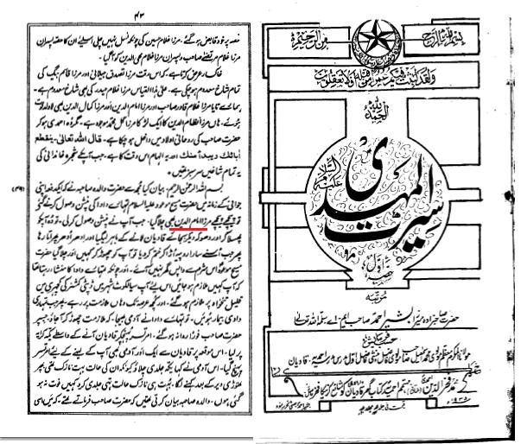
و قد وقعت هذه الحادثة في عام 1864م حيث عمل الميرزا بعدها موظفاً في مكتب نائب المفوض حتى عام 1868م. و كان عمره وقت الحادثة حوالي 25 عاماً.
أما قريبه هذا المدعو "ميرزا إمام الدين" فقام بإنشاء تجمع سنوي ديني في قاديان لمجموعة الكناسين أو ما يعرف بطائفة الحلالخور المتواجدة في البنجاب، و كما فعل بابا ناناك من قبل فإن طائفة الحلالخور هذه كان نصفها من الهندوس و نصفها الآخر من مدعي الإسلام و يؤمنون بقديس اسمه "لال بيج" و هو شخص اخترع مزيجاً بين الإسلام و السيخية و الهندوسية. و قد ادعى "ميرزا إمام الدين" بأنه الأفاتار أو التجسد أو الظهور الثاني للمدعو "لال بيج" و صدّقه في ادعائه عدد كبير من طائفة الحلالخور المتواجدة وقتها في قاديان.
و يبدو أنه عندما خسر الميرزا غلام أحمد القادياني وظيفته في سيالكوت سنة 1868م فإنه نظر بعين الحسد إلى الأموال التي يجنيها ابن عمه من طائفته الدينية التي ابتدعها. و قد يكون حسده هذا هو سبب عدوانيته اللاحقة لابن عمّه و التي ظهرت في تهديداته له عندما طلب يد ابنة عمّه محمدي بيجوم و رفضوه. و قد يكون حسده لقريبه الدجال هو السبب وراء الإلهامات القاديانية التي يتفاخر فيها بتلقيه الأموال و الهدايا و التحف الكثيرة من أتباعه.
و ليبدأ بتأسيس علامته التجارية الخاصة – أقصد طائفته البنجابية – فإنه اتبع نفس طريقة بابا ناناك و طريقة ابن عمه "ميرزا إمام الدين" حيث بدأ الميرزا بتكوين جلسة سنوية دينية لأتباعه، و بهذا لم يقتصر تقليد الميرزا غلام للسيخية بتطويله لشاربيه فقط كما كنت أظن سابقاً.
هذه الحقيقة نشرها الدكتور هـ. د. جرسولد (1860م-1945م) الذي التقى شخصياً بالميرزا غلام أحمد القادياني، و قد نشر الدكتور جرسولد شهادته هذه في حياة الميرزا سنة 1902م حيث ألف كتاباً عنوانه "مهدي و مسيح قاديان" جاء فيه ما يلي:
((لقد لاحظت أن الطموحات الدينية تتحكم بهذه العائلة، فمثلاً ميرزا إمام الدين ابن عم الميرزا غلام أحمد كان قد ادعى سابقاً بأنه الظهور الثاني للقديس "لال بيج" و صار زعيماً روحياً لطائفة الكناسين. و ها هو الميرزا غلام أحمد يفتخر اليوم بأنه صار هو أيضاً زعيماً لفرقة دينية ، و قد انتهى به الأمر إلى اعتبار نفسه الظهور الثاني للمسيح)) – كتاب "مهدي و مسيح قاديان" لمؤلفه الدكتور هـ. د. جرسولد سنة 1902م.
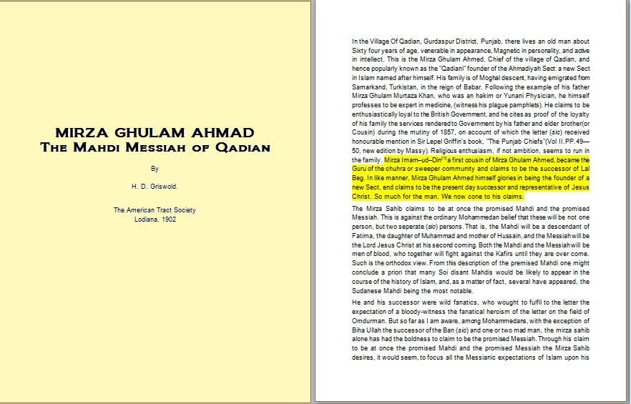
و قد تنبه لهذه الوثيقة مؤخراً صديقي الأستاذ (أكبر أحمد شودري) و هو قيادي قادياني كندي سابق أعلن إسلامه قبل حوالي تسع سنين، و قد كان للأستاذ شودري برنامج دائم في قناة القاديانيين التلفزيونية و هو أول من أسس موقع قادياني على الإنترنت. أما كتاب "مهدي و مسيح قاديان" فقد تفضل بشرائه أخي الفاضل (شاهد كمال أحمد) و هو قادياني بريطاني سابق أعلن إسلامه في نهاية سنة 2004م و هو ناشط منذ ذلك الوقت في كشف عقائد القاديانية و له أيضاً موقع شهير في مناهضة الصهيونية.
و بالعودة إلى تنافس الميرزا غلام مع ابن عمّه فإن الميرزا غلام تمادى بعد هذا في تقليد ابن عمّه و مجاراته، فإذا كان الهندوس يحترمون ابن عمّه لأنه ادعى بأنه الأفاتار أو التجسد لروح المدعو "لال بيج" إذاً فعلى هؤلاء الهندوس أن يحترموا الميرزا غلام أكثر لأنه ادعى لاحقاً بأنه الأفاتار أو التجسد لروح كريشنا الذي يعبده الهندوس. يقول الميرزا غلام:
((أنا هو كريشنا الذي ينتظر الآريون ظهوره هذه الأيام، و أنا لا أدعي هذا الأمر من عند نفسي لكن إلهي قد أوحى إليّ مراراً بأنني أنا كريشنا ملك الآريين و الذي سيظهر في آخر الزمان)) – كتاب الوحي القادياني "المقدس" تذكرة ص459.
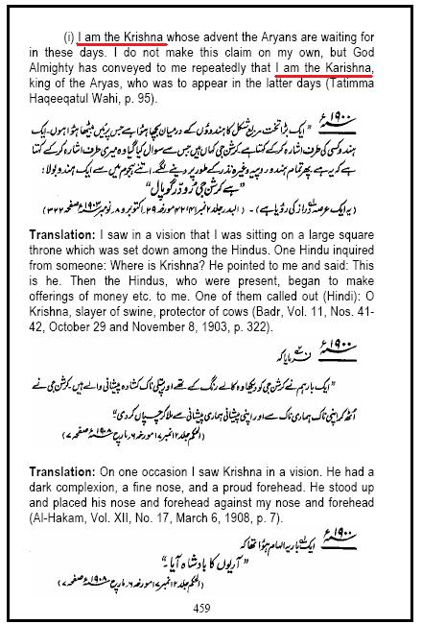
و كذلك ادعى الميرزا بأنه أيضاً أفاتار ، و هو الادعاء الذي ادعاه ابن عمه من قبل، يقول الميرزا غلام:
((رأيت في المنام بأن كثيراً من الهندوس كانوا ينحنون لي احتراماً و توقيراً و كانوا يشيرون إليّ قائلين: هذا هو الأفاتار، هذا هو كريشنا)) – كتاب الوحي القادياني "المقدس" تذكرة ص504.
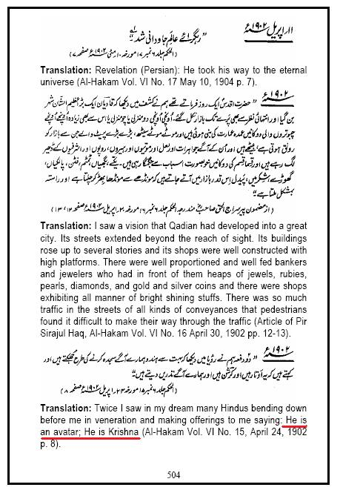
ثمّ بعد ذلك تمادى الميرزا أكثر و أعلن عن طريق وحيه بأنه أفاتار البراهمان على الطريقة البرهمية الهندوسية، حيث ادعى أن إلهه خاطب الناس قائلاً ((ليس من الجيد لكم أن تقفوا في وجه أفاتار البراهمان)) – كتاب الوحي القادياني "المقدس" تذكرة762.
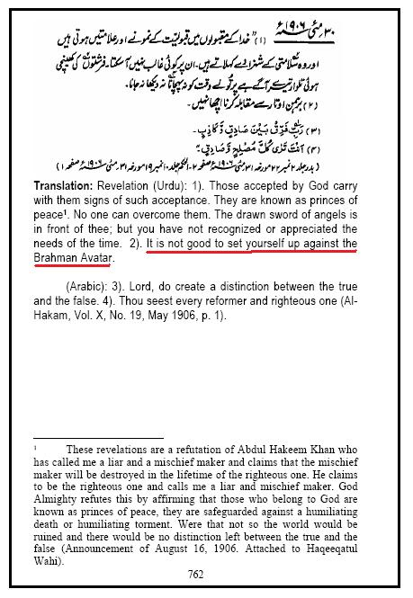
و ((أفاتار البراهمان)) هو أحد الأسماء التسعة و التسعين التي ادعاها القاديانيون للميرزا غلام حيث اقتبسوها من وحي الميرزا و كتاباته، و من أسماء الميرزا العجيبة أيضاً ((المسؤول الحكومي العام)) و ((مريم)) و ((ابن مريم)) و ((الحق)) و ((رودر جوبال)) و ((رجل من فارس)) و ((خير الأنام)) و لعل أكثرها طرافة اسم ((الحجر الأسود)) و ((جي سنغ بهادر)).
أما ظاهرة التنافس في إنشاء الطوائف العجيبة في الهند فلا تزال موجودة إلى يومنا هذا، و قد تلقيت قبل أيام رسالة من القادياني السابق "محمد مودود أحمد خان" يدعوني فيها إلى الإيمان برسالته إلى البشرية، فهو يدعي بأنه هو المسيح الموعود الحقيقي و بأنه أيضاً التجسد أو الأفاتار كالكي و بأن جميع الأديان قد بشرت بظهوره، و الطريف أن هذا الأفاتار الجديد يقول بأنه جاء ليقضي على فتنة المسيخ الدجال و الذي هو في نظره الميرزا غلام أحمد القادياني نفسه!
و للاطلاع على دعوة هذا الأفاتار الجديد يمكنكم زيارة موقعه على الإنترنت:
http://www.messiah007.org
و لا يفوتكم الإطلاع على ألبوم صوره حيث يبدو أنه متأكد من أن رفاقه السابقين من القاديانيين سيسارعون إلى مبايعته بمجرد رؤية طلته البهية:
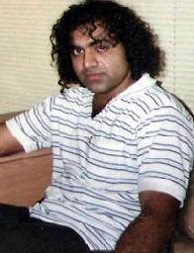
الوثيقة الثالثة: الحقيقة المخزية "الولاء لكل محتل"
هذه الوثائق الأخيرة هي الأهم في نظري حيث تتعلق بكشف زور ادعاءات الميرزا و كذب تبريراته بخصوص ولائه هو و عائلته للحكومة البريطانية و دعمهم لجنود بريطانيا بحجة معاداته هو و والده للحكام السيخ الذين اضطهدوا المسلمين في البنجاب. فالحقيقة التاريخية التي تكشفها الوثائق القاديانية نفسها هي أن والد الميرزا كان جندياً في جيش السيخ الذي كان يقاتل المجاهدين المسلمين في كشمير و قد كافؤوه على ولائه لهم. و لما بسطت بريطانيا نفوذها على أرجاء واسعة من الهند قام والد الميرزا بدعم البريطانيين ضد الثوار الهنود و أمدهم بالجنود و الخيل فكافؤوه على ولائه الجديد.
و الوثائق الأخيرة تتضمن أيضاً ما قاله الميرزا غلام عن المجاهد سيد احمد بريلوي المعروف بسيد أحمد شهيد، حيث امتدحه الميرزا مدحاً كبيراً، بل ادعى الميرزا أن سيد أحمد شهيد هو أحد الخلفاء المسلمين و ادعى القاديانيون بأن شهيد هو مجدد القرن الثالث عشر الهجري، هذا مع أن شهيد كان من أهل الحديث في الهند و الذين يسميهم القاديانيون بالوهابيين الذين يكفّرون كل مدع للنبوة بعد خاتم النبيين (ص)، و كان شهيد معادياً للبريطانيين و قام أتباعه بمقارعة البريطانيين عندما استولوا على البنجاب من السيخ، و الحقيقة المخزية هي أن الجيش السيخي الذي قتل شهيد و رفاقه هو جيش جبهة كشمير الذي انضم إليه "ميرزا مرتضى" والد الميرزا غلام أثناء دعمه للسيخ ضد المجاهدين المسلمين.
لقد ظل الميرزا في كتاباته العديدة يبرر موالاته المطلقة هو و والده "ميرزا مرتضى" للمستعمرين البريطانيين بأنها نوع من الشكر لهم لأنهم خلصوا المسلمين من حكم السيخ الظالمين في البنجاب، و مما قاله الميرزا مثلاً في هذا المجال: ((قد كنا في عهد الخالصة (من السيخ) أخرجنا من ديارنا و لفظنا إلى مفاوز الغربة و بلينا بأعواز المنية، فلما منّ الله علينا بمجيء الدولة البريطانية فكأنا وجدنا ما فقدنا من الخزائن الإيمانية فصار نزولها لنا نزول العز و البركة)) - مجموعة الخزائن الروحانية ج13 البلاغ ص 448
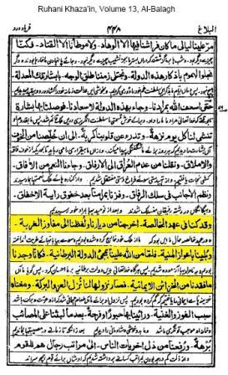
بالطبع فإن إجرام السيخ تجاه المسلمين حقيقة تاريخية، لكن جرائم البريطانيين في الهند و في حرب البور و غيرها لا تقل بشاعة عن أفعال السيخ، و الحقيقة التاريخية الأخرى هي أن عائلة الميرزا كانت تجارتها هي موالاة كل مستعمر و مناصرته ضد المجاهدين المسلمين، فقبل أن يناصر والد الميرزا البريطانيين ضد الثوار المسلمين في الهند سنة 1857م كان موالياً تماماً للسيخ أثناء حكمهم للبنجاب، و قد أعطوه بعض الأراضي، بل إن السيخ الذين كانوا يرفضون بناء المساجد باعوا أرضاً من أراضيهم لوالد الميرزا لكي يبني مسجده في قاديان و الذي ادعى الميرزا بأنه هو المسجد الأقصى المبارك المذكور في القرآن.
((المسجد الأقصى تمّ بناؤه على يد ميرزا غلام مرتضى ، أما الأرض التي بني عليها المسجد فكانت مملوكة للسيخ لكنه اشتراها منهم بمبلغ مرتفع في ذلك الوقت مقداره 700 روبية)) – الكتاب القادياني "حياة أحمد" ص 22.
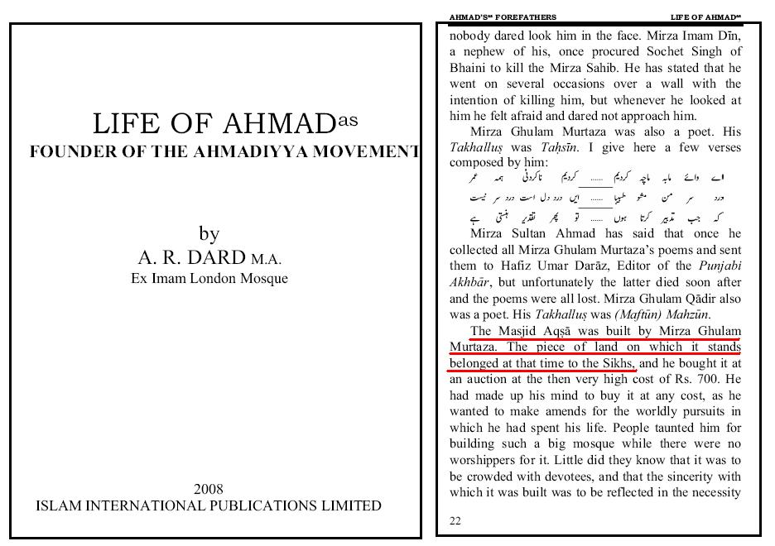
أما المصيبة الكبرى فهي انضمام والد الميرزا إلى جيش السيخ لقتال الثوار المسلمين في جبهة كشمير و الذي كان على رأسهم الشيخ سيد أحمد بريلوي المعروف بسيد أحمد شهيد.
((بعد هذا جاء زمن المهراجا السيخي "رانجيت سينغ" و الذي ضمّ تحت جناحه تدريجياً الزعماء الصغار في البلد. و في سنة 1818م سمح المهراجا للميرزا غلام مرتضى <والد الميرزا غلام أحمد القادياني> بالعودة إلى قاديان، و بعدها انضم "ميرزا غلام مرتضى" و أشقاؤه إلى جيش السيخ و قدّموا للجيش خدمات ممتازة في جبهات عديدة منها جبهة كشمير)) - الكتاب القادياني "حياة أحمد" ص 13 و 14.

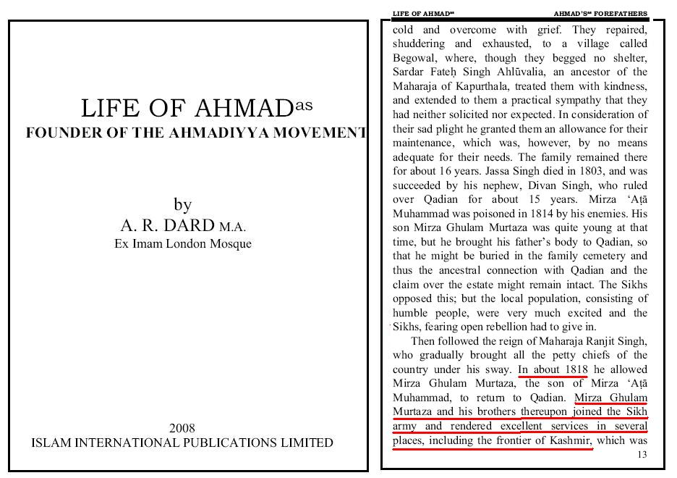

و لنقرأ كلام أحد الكتاب الهندوس عن ثورة "سيد أحمد بريلوي" ضد السيخ في البنجاب و ثورة رفاقه بعد موته ضد البريطانيين لاحقاً عندما سيطروا على البنجاب:
((قام المسلمون المغول في الهند بمساعدة سيد أحمد بريلوي في حربه ضد السيخ، و كانت استراتيجيته الرئيسية هي السيطرة على كشمير قبل شن هجومه الكبير على البنجاب. لكنه لاقى نجاحاً قليلاً في هذا المجال مع أنه قام بمحاولات عديدة. و في النهاية و في سنة 1831م لاقى سيد أحمد البريلوي مصيراً شبيهاً بمعركة واترلو حين اجتاحت قوات السيخ مركز حركته في بالاكوت. و سقط من يوصف بالمجاهد الكبير في أول معركة قتالية له، و قام السيخ بحرق جسده و جسد نائبه و قاموا بذرّ جزء من بقايا الرماد في الريح. أما المسلمون فأطلقوا عليه لقب "شهيد". وأما البقية الباقية من الوهابيين أتباعه فقاتلوا السيخ في عدة معارك لاحقة لكنهم مرة أخرى لم ينجحوا، و عندما انتصر البريطانيون على السيخ سنة 1849م شرع هؤلاء الوهابيون بمقاتلة البريطانيين، و تعالت صيحات "الله أكبر" في جبهات عديدة ضد البريطانيين في الجبهة الشمالية الغربية و في مراكز عديدة داخل الهند مثل "بانتا" و "ميروت" و "باريلي" و "حيدر أباد" لكنها كانت معارك صغيرة، و بحلول عام 1870م تمكن البريطانيون من سحقهم)) – كتاب الحركة الإنفصالية الإسلامية الأسباب و النتائج، الباب السابع، للكاتب الهندوسي سيتا رام جويل.

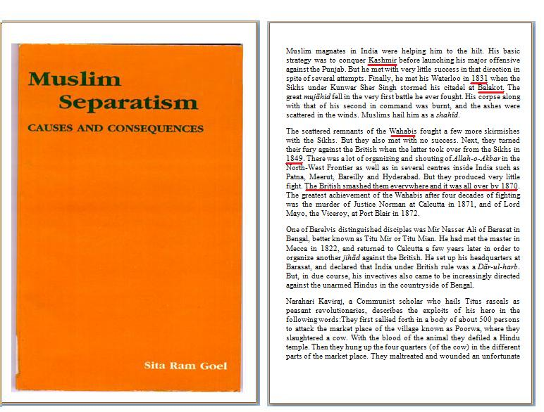
أما الميرزا غلام أحمد القادياني فقد تعامى عن حقيقة قتال والده مع السيخ و ادعى بأن والده ما ناصر البريطانيين إلا لأنهم حرروا البنجاب من حكم السيخ. أما الشيخ سيد أحمد بريلوي فلم يتحدث الميرزا غلام عن دور والده في الجيش السيخي الذي قاتل سيد أحمد بريلوي، و لم يتحدث الميرزا عن أي سبب يدعو لمقاتلة سيد أحمد بريلوي بل على العكس فإنه شرع في مدحه لأن المسلمين في البنجاب كانوا يحبونه و يطلقون عليه لقب شهيد. بل إن الميرزا تمادى في إطرائه حتى قال بأن سيد أحمد بريلوي هو أحد الخلفاء الراشدين المسلمين. يقول الميرزا غلام:
((سيد أحمد شهيد البريلوي كان خليفة في سلسلة الخلافة المحمدية)) – مجموعة الخزائن الروحانية جزء 17، كتاب "تحفة غلوروية" ص 194.

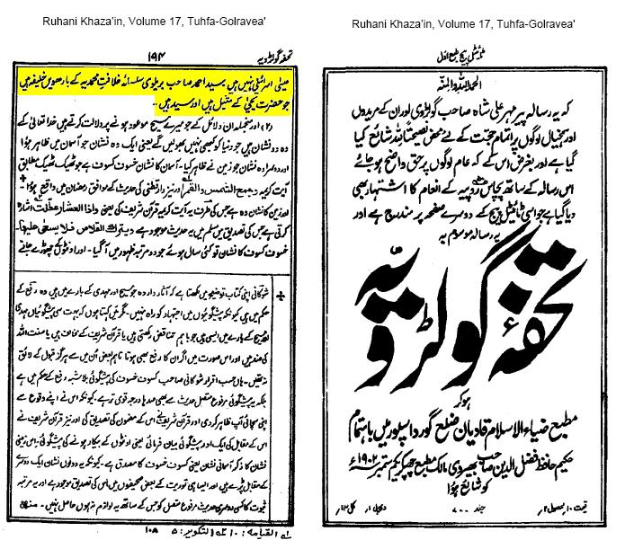
أما القاديانيون فتبعوا الميرزا في مدحه لسيد أحمد شهيد، و تعاموا عن حقيقة أن شهيد كان من أهل الحديث الذين يصفهم القاديانيون بالوهابيين، و بأن عقيدته في ختم النبوة هي تكفير كل من يدعي النبوة بعد خاتم النبيين محمد صلى الله عليه و سلم. يقول القاديانيون في موقعهم الرسمي ما يلي:
((قائمة المجددين في الإسلام:
1- عمر بن عبد العزيز
2- أحمد بن حنبل
3- أبو الحسن الأشعري
4- أبو بكر الباقلاني
5- الغزالي
6- عبد القادر الجيلاني
7- ابن تيمية
8- ابن حجر العسقلاني
9- جلال الدين السيوطي
10- محمد طاهر الكجراتي
11- أحمد السرهندي
12- شاه ولي الله
13- أحمد البريلوي
14- ميرزا غلام أحمد )) – عن كتاب "المعرفة الدينية" تأليف القادياني وحيد أحمد، الطبعة الثانية، الباب السابع المنشور في الموقع الرسمي للقاديانية.
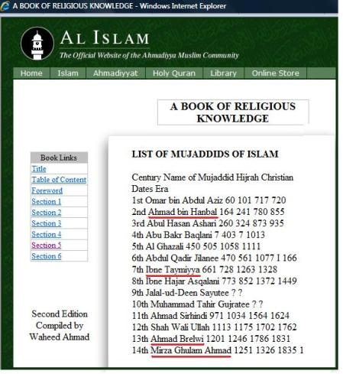
و كما لاحظتم فإن كل المسلمين المذكورين في القائمة كانوا ممن يكفّر كل مدع للنبوة، و العجب كل العجب أن يوضع اسم مدعي النبوة الميرزا غلام في نهاية هكذا قائمة! و العجيب أيضاً هو أن القاديانيين أهملوا ذكر مؤسس الديانة السيخية في قائمتهم فقد ادعى الميرزا بأن بابا ناناك كان من المرسلين المصطفين الأخيار!
ألا يحق لنا التساؤل لماذا اعتبر القاديانيون الشيخ محمد طاهر الكجراتي (1509م-1578م) مجدداً بينما ظهر في زمانه و في بلده بابا ناناك الذي ادعى الميرزا بأنه كان مرسلاً من الله سبحانه و بأنه كان يتلقى الوحي الإلهي و كانت له معجزات شتى!
و الكجراتي هو جمال الدين محمد طاهر الصديقي الفتني من أهل الحديث، كانت يينه و بين الشيعة و المهدوية مناظرات فتآمر المهدوية عليه و قتلوه. و هو من تلاميذ ابن حجر الهيتمي.
و آخر دعوانا أن الحمد لله رب العالمين.
Anti_ahmadiyya@yahoo.com
الجمعة 17/2/1430 هـ - الموافق13/2/2009 م

